TUẦN 18:
Bài 10: VĂN MIẾU QUỐC TỬ GIÁM (T1)

I. YÊU CẦU CẦN ĐẠT:
1. Năng lực lịch sử và địa lí:
- Xác định được một số công trình tiêu biểu: Khuê Văn Các, Nhà bia Tiến sĩ, Văn Miếu, Quốc Tử Giám trên sơ đồ Văn Miếu - Quốc Tử Giám
- Đọc tư liệu lịch sử, mô tả được kiến trúc và chức năng của một trong các công trình: Văn Miếu, Quốc Tử Giám, Nhà bia Tiến sĩ .
- Đề xuất được ở mức độ đơn giản một số biện pháp để giữ gìn các di tích lịch sử.
2. Năng lực chung.
- Năng lực tự chủ, tự học: Tích cực chủ động hoàn thành các nhiệm vụ học tập được giao.
- Năng lực giải quyết vấn đề và sáng tạo: Thực hiện các nhiệm vụ học tập được giao thể hiện sự sáng tạo.
- Năng lực giao tiếp và hợp tác: Tham gia hoạt động nhóm, trình bày được kết quả thực hiện nhiệm vụ học tập.
3. Phẩm chất.
- Phẩm chất yêu nước: Bày tỏ được cảm nghĩ về truyền thống hiếu học của dân tộc Việt Nam.
- Phẩm chất chăm chỉ: Có tinh thần chăm chỉ, ham học hỏi thực hiện tốt nhiệm vụ học tập được giao.
- Phẩm chất trách nhiệm: Giữ gìn các di tích lịch sử, văn hóa của dân tộc.
II. ĐỒ DÙNG DẠY HỌC
- Sơ đồ khu di tích Văn Miếu Quốc Tử Giám.
- SGK và các thiết bị, học liệu phục vụ cho tiết dạy.

III. HOẠT ĐỘNG DẠY HỌC
Hoạt động của giáo viên | Hoạt động của học sinh
1. Khởi động:
- Mục tiêu:
+ Kết nối được những hiểu biết của HS về Văn Miếu – Quốc Tử Giám với nội dung bài học.
+ Tạo hứng thú cho HS tiếp nhận bài học mới .
- Cách tiến hành:
- GV chiếu hình 1trong SGK yêu cầu  Quan sát hình 1, đọc thông tin và hãy trả lời câu hỏi:  + Vì sao Khuê Văn Các lại được chọn làm biểu tượng của thủ đô Hà Nội?  + Ngoài Khuê Văn Các, Văn Miếu – Quốc Tử Giám còn có những công trình tiêu biểu nào khác?  - GV nhận xét tuyên dương.  Giới thiệu bài Văn Miếu – Quốc Tử Giám |  | - HS quan sát tranh  - Cùng đọc thông tin và chia sẻ những hiểu biết của em về Văn Miếu- Quốc Tử Giám  + Khuê Văn Các thể hiện hình tượng ngôi sao Khuê là thể hiện sự vươn tới văn hóa, vươn tới tri thức của loài người.........  + Hồ Gươm, Chùa Một Cột, Lăng Chủ Tịch Hồ Chí Minh, Chùa Trấn Quốc, ......  Theo dõi – nhận xét  - HS lắng nghe.
2. Khám phá:
- Mục tiêu:
+ Xác định được một số công trình tiêu biểu: Khuê Văn Các, Nhà bia Tiến sĩ, Văn Miếu, Quốc Tử Giám trên sơ đồ Văn Miếu - Quốc Tử Giám
+ Sưu tầm sử dụng tư liệu lịch sử mô tả được kiến trúc và chức năng của một trong số các công trình trong khu di tích Văn Miếu – Quốc Tử Giám
+ Rèn luyện kĩ năng quan sát và sử dụng các tư liệu có liên quan, qua đó góp phần phát triển năng lực khoa học.
- Cách tiến hành:
* Khu di tích Văn Miếu – Quốc Tử Giám  Hoạt động 1: Xác định một số công trình tiêu biểu: Khuê Văn Các, Nhà bia Tiến sĩ, Văn Miếu, Quốc Tử Giám trên sơ đồ Văn Miếu - Quốc Tử Giám  - GV mời HS làm việc nhóm 2, đọc thông tin và quan sát H2 thực hiện nhiệm vụ sau:  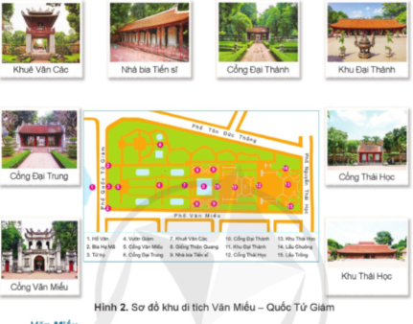  + Xác định một số công trình tiêu biểu của khu di tích Văn Miếu – Quốc Tử Giám  - GV nhận xét tuyên dương. Mô tả thêm một số công trình kiến trúc  Hoạt động 2: Mô tả kiến trúc và chức năng của một trong số các công trình trong khu di tích Văn Miếu- Quốc Tử Giám  - GV mời cả lớp sinh hoạt nhóm 4, mỗi nhóm bốc thăm một công trình trong khu di tích để mô tả  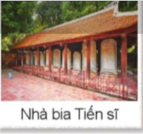  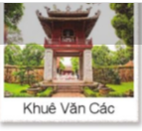  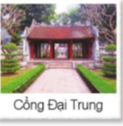  + Em hãy mô tả kiến trúc và chức năng của một trong các công trình trong Văn Miếu – Quốc Tử Giám.  - GV mời đại diện các nhóm trình bày.  - Mời các nhóm khác nhận xét, bổ sung.  - GV nhận xét, tuyên dương.  - GV nói thêm về một trong các công trình kiến trúc |  | - HS quan sát lược đồ và thực hiện nhiệm vụ.  + HS quan sát thảo luận nhóm đôi  + HS lên chỉ trên hình và nêu  Khuê Văn Các, Nhà bia Tiến sĩ, cổng Văn Miếu, cổng Đại Thành, khu Đại Thành, cổng Đại Trung, cổng Thái Học, khu Thái Học  Theo dõi – nhận xét  + Đại diện nhóm trưởng bốc thăm một công trình kiến trúc  + Làm việc nhóm 4 thảo luận, đại diện trả lời  Nhóm khác lắng nghe – nhận xét, bổ sung  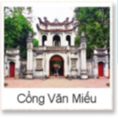  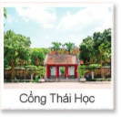
4. Vận dụng trải nghiệm.
- Mục tiêu:
+ Củng cố những kiến thức đã học trong tiết học để học sinh khắc sâu nội dung.
+ Vận dụng kiến thức đã học vào thực tiễn.
+ Tạo không khí vui vẻ, hào hứng, lưu luyến sau khi học sinh bài học.
- Cách tiến hành:
- GV đưa một số tranh về một trong các công trình kiến trúc khu di tích Văn Miếu – Quốc Tử Giám, mời HS nêu cảm nghĩ của em về các công trình kiến trúc đó  + GV mời từng tổ tham gia, GV làm trọng tài bấm giờ và xác định kết quả.  + Nhận xét kết quả các tổ, tuyên dương.  - Nhận xét sau tiết dạy, dặn dò về nhà. | - Học sinh lắng nghe.  + Các tổ lần lượt tham gia trả lời.  - HS lắng nghe, rút kinh nghiệm.
IV. ĐIỀU CHỈNH SAU BÀI DẠY:
..............................................................................................................................
..............................................................................................................................
..............................................................................................................................
---------------------------------------------------

TUẦN 19:
Bài 10: VĂN MIẾU QUỐC TỬ GIÁM (T2)

I. YÊU CẦU CẦN ĐẠT:
1. Năng lực lịch sử và địa lí:
- Xác định được một số công trình tiêu biểu: Khuê Văn Các, Nhà bia Tiến sĩ, Văn Miếu, Quốc Tử Giám trên sơ đồ Văn Miếu - Quốc Tử Giám
- Đọc tư liệu lịch sử, mô tả được kiến trúc và chức năng của một trong các công trình: Văn Miếu, Quốc Tử Giám, Nhà bia Tiến sĩ .
- Đề xuất được ở mức độ đơn giản một số biện pháp để giữ gìn các di tích lịch sử.
2. Năng lực chung.
- Năng lực tự chủ, tự học: Tích cực chủ động hoàn thành các nhiệm vụ học tập được giao.
- Năng lực giải quyết vấn đề và sáng tạo: Thực hiện các nhiệm vụ học tập được giao thể hiện sự sáng tạo.
- Năng lực giao tiếp và hợp tác: Tham gia hoạt động nhóm, trình bày được kết quả thực hiện nhiệm vụ học tập.
3. Phẩm chất.
- Phẩm chất yêu nước: Bày tỏ được cảm nghĩ về truyền thống hiếu học của dân tộc Việt Nam.
- Phẩm chất chăm chỉ: Có tinh thần chăm chỉ, ham học hỏi thực hiện tốt nhiệm vụ học tập được giao.
- Phẩm chất trách nhiệm: Giữ gìn các di tích lịch sử, văn hóa của dân tộc.
II. ĐỒ DÙNG DẠY HỌC
- Sơ đồ khu di tích Văn Miếu Quốc Tử Giám.
- SGK và các thiết bị, học liệu phục vụ cho tiết dạy.

III. HOẠT ĐỘNG DẠY HỌC

III. HOẠT ĐỘNG DẠY HỌC
Hoạt động của giáo viên |  | Hoạt động của học sinh
1. Khởi động:
- Mục tiêu:
+ Kết nối được những hiểu biết của HS về Văn Miếu – Quốc Tử Giám với nội dung bài học.
+ Tạo hứng thú cho HS tiếp nhận bài học mới .
- Cách tiến hành:
- GV chiếu hình 2 Sơ đồ khu Văn Miếu – Quốc Tử Giám để trống tên các khu di tích yêu cầu  Quan sát hình 2, điền tên cho đúng  - GV chia 3 tổ tham gia trò chơi  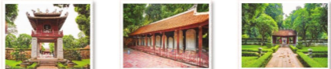  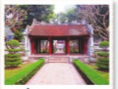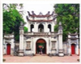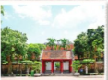  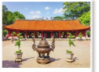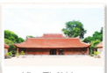  - GV nhận xét tuyên dương.  Giới thiệu bài Văn Miếu –Quốc Tử giám (T2) |  |  | - HS quan sát tranh  - Cử đại diện nhóm tham gia chơi  Theo dõi – nhận xét  - HS lắng nghe.
2. Khám phá:
- Mục tiêu:
+ Đề xuất được ở mức độ đơn giản một số biện pháp để giữ gìn các di tích lịch sử.
+ Rèn luyện kĩ năng quan sát và sử dụng các tư liệu có liên quan, qua đó góp phần phát triển năng lực khoa học.
- Cách tiến hành:
* Một số biện pháp giữ gìn sử dụng khu di tích Văn Miếu – Quốc Tử Giám  Hoạt động 3: Biện pháp để giữ gìn các di tích lịch sử  - GV mời HS làm việc nhóm 4, đọc thông tin sgk và quan sát H4 thực hiện nhiệm vụ sau:  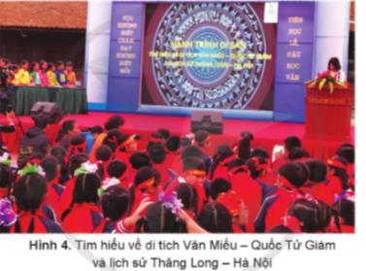  + Em hãy cho biết những biện pháp nào đã được thực hiện để giữ gìn khu di tích Văn Miếu – Quốc Tử Giám  - GV nhận xét tuyên dương. Nêu thêm một số biện pháp giáo dục di sản của nước ta |  |  | - HS đọc thông tin SGK và quan sát H4 và thực hiện nhiệm vụ.  Biện pháp : trùng tu, tôn tạo, tuyên truyền đến khách tham quan có trách nhiệm bảo vệ môi trường, không xâm phạm hiện vật,  Đại diện trình bày  Theo dõi – nhận xét
3. Luyện tập
- Mục tiêu:
+ Củng cố kiến thức kĩ năng đã học trong bài.
+ Rèn luyện kĩ năng quan sát và sử dụng các tư liệu có liên quan, qua đó góp phần phát triển năng lực khoa học.
- Cách tiến hành:
Hoạt động 4: Hoàn thành phiếu bài tập  - GV mời 1 HS đọc yêu cầu bài.  - YC hoàn thành phiếu bài tập  Chức năng của Quốc Tử giám Chức năng của Văn Miếu  - GV mời cả lớp cùng quan sát và đánh giá kết quả.  Hoạt động 5: Đề xuất một số biện pháp để giữ gìn các di tích lịch sử  -GV yêu cẩu thảo luận nhóm 4 nêu những đề xuất thêm một số biện pháp để giữ gìn các di tích lịch sử  - GV nhận xét tuyên dương | - 1 HS đọc yêu cầu bài.  - HS trả lời vào phiếu  - 1 HS đại diện nêu  QTG là trường dạy học cho các hoàng tử và con của các quan đại thần.  Văn Miếu là nơi thờ Khổng Tử và các nhà nho có công trong việc phát triển nho giáo.  Nhận xét – bổ sung  - HS lắng nghe, rút kinh nghiệm  - HS thảo luận nhóm 4 viết những đề xuất thêm của các em  - Đại diện trả lời – nhận xét – bổ sung nếu có
4. Vận dụng trải nghiệm.
- Mục tiêu:
+ Củng cố những kiến thức đã học trong tiết học để học sinh khắc sâu nội dung.
+ Vận dụng kiến thức đã học vào thực tiễn.
+ Tạo không khí vui vẻ, hào hứng, lưu luyến sau khi học sinh bài học.
- Cách tiến hành:
- GV yêu cầu hs nêu cảm nghĩ của em về truyền thống hiếu học của dân tộc Việt Nam sau khi tìm hiểu về Văn Miếu- Quốc Tử Giám  + Nhận xét, tuyên dương.  - Nhận xét sau tiết dạy, dặn dò về nhà. |  | - HS tự nêu cảm nghĩ của mình  - Học sinh lắng nghe.  + Các tổ lần lượt tham gia chơi.  - HS lắng nghe, rút kinh nghiệm.
IV. ĐIỀU CHỈNH SAU BÀI DẠY:
..............................................................................................................................
..............................................................................................................................
..............................................................................................................................

